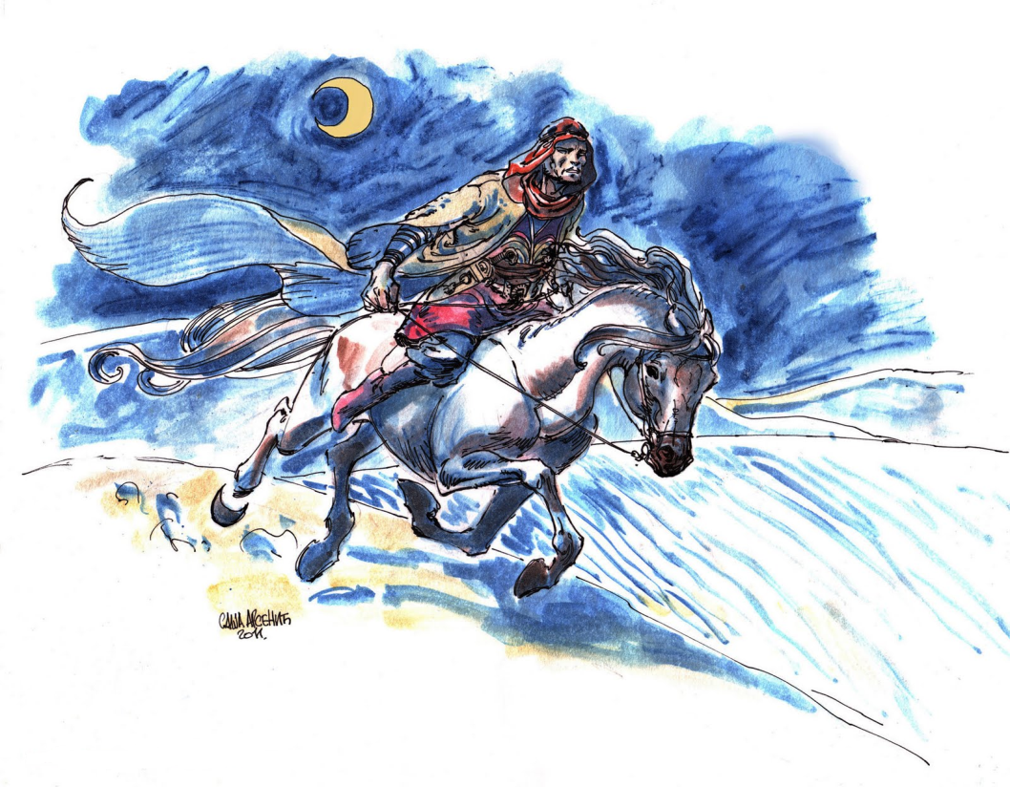Controle um nômade através do deserto, lutando contra diversos perigos da Terra amaldiçoada e contra suas próprias necessidades.

* Jogo completamente integrado com Twitter: jogue com um personagem diferente cada vez que logar!
* Combine estratégias com todo o tipo de bônus em tempo real gerado por sua conta no Twitter!
* Explore e busque por água e comida em um território gigante, desértico e hostil!
* Entre em batalhas épicas com os sistemas de combate e colisão dinâmicos!

Liberte o Oriente-médio da maldição que o tornou um gigante deserto!

Lute com suas hordas de monstros, supra os focos de resistência e se torne general de um exército!

*project***NOMAD** é uma proposta inovadora:

* As habilidades de seu personagem são redefinidas segundo seus status do Twitter a cada login, tornando o desafio muito mais divertido!
* A integração se estende a bônus em tempo real, por menções e respostas, fazendo o jogo muito mais dinâmico!
* O sistema de sobrevivência é imersivo: deves buscar incessantemente por comida e água, para ti e para as tribos nômades espalhadas pelo mapa. O HUD possui os medidores de fome e sede.
* Sistema de combate dinâmico contra um grande número de inimigos, com colisões integradas, semelhante a clássicos como Zelda: A Link to the past!
* Evolução para patentes mais altas leva às quests mais difíceis e a conquista de novas regiões inexploradas!
* Receba a ajuda de NPC’s na batalhas e forme grupos de até 4 personagens!
* Grandes mapas a serem explorados e grandes distâncias a serem percorridas!
* Um mundo infindável o espera em *project***NOMAD**!

teamalduin@gmail.com

Requisitos Minimos

OS: Microsoft® Windows® XP / Vista / 7 (32-bit/64-bit)

CPU: Intel® Pentium®4 2.0GHz ou maior

Memoria RAM: 512MB ou maior

Resolução: 1024×768 ou maior

Espaço em Disco: 400MB ou maior

*Necessário suporte ao DirectX (qualquer versão igual ou superior à versão 9.0c)